ИНФОРМАЦИОННЫЕ ТЕХНОЛОГИИ
ЗАО «ОВИОНТ ИНФОРМ»

Как начать работу с программой «Баланс-2Н»

Всего листов: 26

Оглавление
1 Назначение программы 3
1.1 Особенности программы 3
1.2 Сравнение возможностей программ «Баланс-2Н» и «Баланс-2W» 3
2 Общие принципы работы с программой 5
2.1 Запуск программы 5
2.2 Особенности интерфейса программы 5
3 Начало работы 10
3.1 Добавление нового налогоплательщика 10
3.2 Создание комплекта отчетности 11
3.3 Должностные лица и представители 12
3.3.1 Добавление Должностных лиц и представителей 12
3.3.2 Доверенности должностных лиц и представителей 13
3.4 Создание документов отчетности 13
3.5 Подписание документа 16
3.6 Отправка отчетности в контролирующие органы 17
3.6.1 Отправка отчетности в налоговые органы через систему «Контур-Экстерн» 17
3.6.2 Передача отчета по форме 4-ФСС на сервер ФСС 20
3.7 Загрузка данных из файлов формата ФНС, ФСС, ФСРАР 21
3.7.1 Загрузка файла отчетности в пустой документ 21
3.7.2 Групповая загрузка файлов формата ФНС, ФСС, ФСРАР 22
3.8 Выгрузка документов в электронном виде на диск 23
3.9 Перенос сведений из программы «Баланс–2W» 24

Назначение программы
Программа «Баланс-2: Подготовка и сдача отчетности» («Баланс-2Н») предназначена для подготовки документов отчетности, утвержденной законодательством, и последующей сдачи их в контролирующие органы.
Программа предназначена для пользователей: юридических лиц, включая организации на ОСНО, кредитные, страховые и бюджетные организации, иностранные представительства, негосударственные пенсионные фонды, организации, применяющие упрощенную систему налогообложения (УСНО), а также индивидуальных предпринимателей.

Особенности программы
«Баланс-2Н» является программой нового поколения. При реализации проекта команда разработчиков компании «ОВИОНТ ИНФОРМ» осуществила перенос в современную технологическую среду решений, апробированных в программном комплексе «Баланс-2W».
Программа Баланс-2Н разработана на основе требований контролирующих органов к отчетным документам юридических лиц и индивидуальных предпринимателей, методик проверки отчетности, используемых в контролирующих органах, с использованием знаний экспертов и анализа опыта возникновения типовых сложностей при подготовке и сдаче отчетности.

Сравнение возможностей программ «Баланс-2Н» и «Баланс-2W»
Возможности | «Баланс-2Н» | «Баланс-2W»
Современный графический интерфейс пользователя | + | +/-
Многоуровневая иерархическая организация хранения документов | + | +
Многопользовательская (сетевая) установка | + | +
СУБД | Microsoft SQL Server 2014 и выше | Microsoft Access
Работа с большими объемами данных | + | -
Импорт данных из Excel (для сдачи отчетности ОФР) | 100 строк – 3 сек  1000 строк – 30 сек  5000 строк – 2 мин  10000 строк – 3 мин | 100 строк – 1 мин  1000 строк – 10 мин  До 5000 строк – 60 мин + расчет 60 мин
Контроль одновременного изменения документа с нескольких рабочих мест при работе в многопользовательском режиме | + | +
Подготовка комплектов отчетности для нескольких организаций | + | +
Эргономичный ввод данных и хранение документов в базе данных (БД) | + | +
Автоматизированный расчет вычисляемых данных | + | +
Проведение предварительной камеральной проверки документов на рабочем месте | + | +
Печать подготовленных документов отчетности в ФНС как в машиноориентированной форме с двухмерным штрих-кодом PDF417, так и средствами программы | + | +
Выгрузка данных на электронный носитель в формате XML | + | +
Отправка отчетности по ТКС | + | +
Загрузка отчетных данных из файлов формата ФНС, ФСС и ФСРАР, подготовленных в других программах, в программу «Баланс-2» | + | +
Возможность переноса сведений о налогоплательщиках и комплектах отчетности из программы «Баланс-2W» | + | -
Разработчиком и обладателем авторских прав на программный продукт «Баланс-2Н» является АО «ОВИОНТ ИНФОРМ» (ОГРН 1027700076051).

Общие принципы работы с программой

Запуск программы
Запуск программы после ее установки осуществляется одним из ниже приведенных способов:
- дважды кликнув мышью на иконке «Баланс-2Н», находящейся на Рабочем столе;
- в случае отсутствия иконки программы на Рабочем столе пользователя, можно запустить программу из пункта меню Пуск → Все программы → Баланс-2 → Баланс-2Н.
Сразу после запуска программы на экране появляется заставка, на которой отображается процесс выполнения загрузки программы.
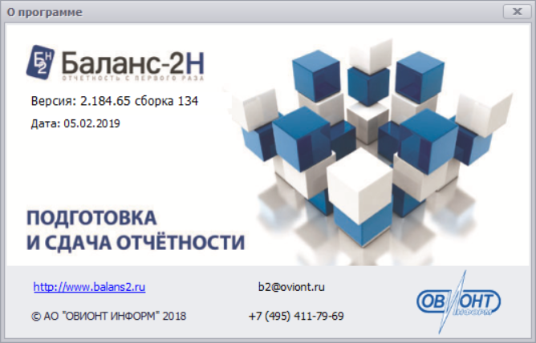
Рис. 2.1 Заставка программы «Баланс-2Н»

Особенности интерфейса программы
В основе пользовательского интерфейса лежит многооконное представление информации (MDI-интерфейс). Такой интерфейс предполагает существование одного главного окна. В главном окне пользователем может быть открыто несколько «дочерних» окон.
Главное окно: «Моя отчетность» состоит из двух частей (Рис. 2.2)
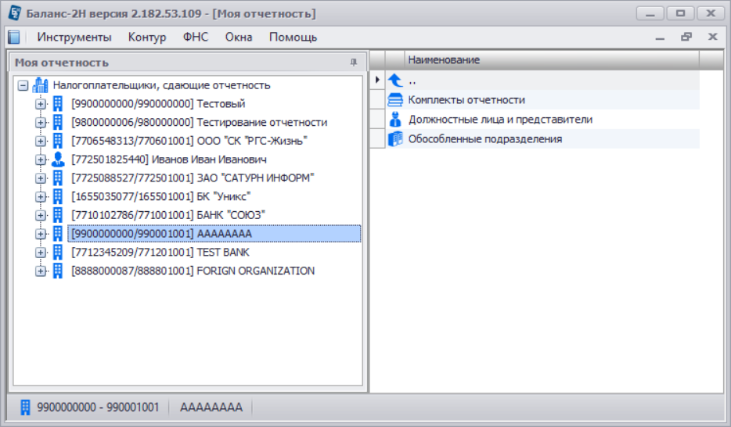
Рис. 2.2 Окно «Моя отчетность»
Важной особенностью визуального представления информации является Главное дерево, в котором иерархически сгруппирована рабочая информация. Элементами Главного дерева являются следующие вершины-объекты:
- Налогоплательщики, сдающие отчетность. Организации и/или индивидуальные предприниматели, сдающие отчетность в ИФНС.
- Налогоплательщик – юридическое лицо. Объект содержит Комплекты отчетности, Должностные лица и представители, Обособленные подразделения и все вложенные в них другие объекты.
- Комплекты отчетности. Множество документов, представляемых налогоплательщиком с определенным КПП по месту сдачи отчетности. Наличие у налогоплательщика нескольких комплектов отчетности связано с возможностью ее сдачи в различные налоговые инспекции в связи, например, с наличием нескольких обособленных подразделений, фактов владения недвижимым имуществом, землей и прочее.
- Комплект отчетности. Набор форм представляемой отчетности в определенный контролирующий орган, распределенный по годам и периодам сдачи. В зависимости от типа комплекта отчетности его значок окрашен в определенный цвет.
- Периоды отчетности. Налоговые периоды, включающие отдельные периоды за год, по месяцам , по кварталам .
- Документы. Формы документов (налоговой и иной отчетности), доступные для заполнения в данном отчетном периоде.
- Должностные лица и представители. Руководители и бухгалтеры, подтверждающие сведения, содержащиеся в документах.
- Обособленные подразделения. Обособленные подразделения организации. Располагается внутри папки Налогоплательщик -юридическое лицо.
- Налогоплательщик – физическое лицо. Индивидуальный предприниматель без образования юридического лица, сдающего отчетность.
Работа с объектами Главного дерева осуществляется через вызов контекстного меню по нажатию на правую кнопку мыши в строке объекта, с которым выполняется работа. Набор пунктов контекстного меню зависит от текущей активной вершины Главного дерева.
Следующей особенностью интерфейса программы является многоцветное отображение состояния документов (налоговых деклараций, бухгалтерской отчетности и других документов отчетности в контролирующие органы).
Созданный документ может находиться в одном из четырех состояний: «В работе», «Готов к сдаче», Сдан в ИФНС», «Уточнен».
Состояние документа определяет набор возможных действий при работе с ним.
Таблица 2.1
Состояние документа | Значок документа | Значение состояния | Возможные действия с документом
В работе |  | Устанавливается при создании документа (см. раздел 3.4 Создание документов отчетности). | - ввод данных;  - предварительная печать;  - проверка документа;  - расчет документа;  - удаление документа.
Готов к сдаче |  | Устанавливается после подписания документа (см. раздел 3.5 Подписание документа) | - просмотр данных;  - печать документа;  - выгрузка в электронном виде для сдачи в контролирующий орган;  - отправка по телекоммуникационным каналам связи;  - удаление документа.
Сдан в ИФНС |  | Устанавливается после сдачи документа в контролирующий орган. | - просмотр данных;  - печать документа;  - создание уточненных документов;  - выгрузка в электронном виде для сдачи в контролирующий орган;  - удаление документа.
Уточнен |  | Устанавливается автоматически после создания уточняющего документа | - просмотр данных;  - печать документа.
Выбор действий над документом осуществляется через контекстное меню по правой кнопке мыши. Состояние документа отображается непосредственно перед его названием в правой части окна «Моя отчетность».
В режиме ввода данных внутри документа существуют следующие особенности представления информации:
- каждый документ представляет собой набор таблиц (разделов);
- таблица (раздел) содержит ячейки различных типов и, соответственно, цветов.
Таблица 2.2
Ячейка |  | Назначение ячейки
Белая с выделением |  | Текущая позиция курсора
Белая |  | Ручной ввод
Жёлтая |  | Вычисляемая ячейка:  - при расчете заполняется автоматически;  - может быть заполнена (скорректирована) вручную.
Голубая |  | Ячейка динамической строки.  Следующая динамическая строка может быть добавлена нажатием комбинации клавиш Ctrl+R или кнопкой на панели инструментов.
Ячейка (графа) с синими стрелками |  | Ручной ввод с возможностью выбора из справочника.  поиск в справочнике – стрелки вверх-вниз,  выбор значения из справочника – клавиша Enter.
Ячейка с датой |  | Ввести дату вручную или с помощью курсора мыши выбрать из календаря.
Динамический лист |  | Можно добавить необходимое количество копий такого листа. Для этого необходимо выбрать данный лист и кликнуть на кнопку Добавить на панели инструментов списка листов.
Примечание:
- Редактировать документ возможно только, если он находится в состоянии «В работе». Если необходимо внести изменения в документ, имеющий статус «Готов к сдаче» или «Сдан в ИФНС», следует изменить его статус на статус «В работе».
В программе «Баланс-2Н» реализован контроль одновременного изменения документа с нескольких рабочих мест при работе в многопользовательском режиме. В один момент времени редактирование документа допускается только с одного рабочего места, с остальных рабочих мест возможен только просмотр. В том случае, если документ, который необходимо открыть на редактирование, уже редактируется другим пользователем, программа выдаст сообщение (Рис. 2.3)
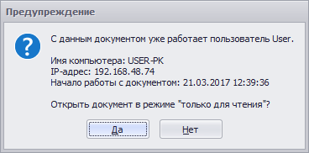
Рис. 2.3 Сообщение программы о том, что выбранный документ
уже открыт на редактирование другим пользователем
Основные этапы работы с программой:
  - Добавление нового налогоплательщика и редактирование его свойств (организации или индивидуального предпринимателя);
  - Создание и редактирование комплекта отчетности (набора документов);
  - Ввод и редактирование сведений о должностных лицах (руководителе, главном бухгалтере);
  - Работа с документами из комплектов отчетности:
- выбор налогового периода;
- выбор или создание декларации;
- заполнение декларации данными или их редактирование;
- проведение автоматизированного расчета показателей документа;
- проверка данных декларации на основе контрольных соотношений;
- форматно-логический контроль документа (проверка по XSD-схеме);
- подписание документа;
- просмотр и печать документа.
  - Выгрузка в электронном виде, отправка по ТКС.
  - Загрузка документов, подготовленных в других программах в формате, рекомендованном ФНС.

Начало работы
При первом запуске программы «Баланс-2Н» на экране компьютера появляется главное окно, в котором по умолчанию открыто окно «Моя отчетность». С чего начать работу? Если Вы уже использовали ранее программу «Баланс–2W», можно воспользоваться возможностью переноса учетных данных из «Баланс–2W» (сведений о налогоплательщиках, комплектах отчетности и должностных лицах) в программу «Баланс-2Н» (раздел 3.9 Перенос сведений из программы «Баланс–2W»).
Для выполнения переноса данных используйте пункт меню «Перенос сведений из «Баланс–2W» раздела главного меню «Инструменты» (Рис. 3.1).
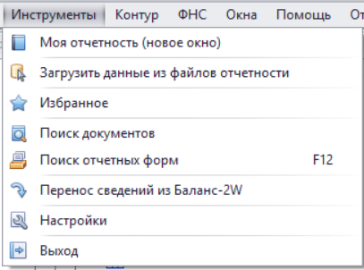
Рис. 3.1 Меню раздела «Инструменты»

Добавление нового налогоплательщика
Если ранее Вы использовали другую программу, необходимо прежде всего ввести сведения об организации.
Установите курсор на строку «Налогоплательщики, сдающие отчетность» в Главном дереве и, нажав правой кнопкой мыши, выберите в контекстном меню пункт « Добавить нового налогоплательщика… F7». На экране появиться окно «Добавление нового налогоплательщика». Необходимо выбрать тип налогоплательщика и нажать кнопку «Далее».
Тип организации определяет набор документов, доступных для заполнения и сдачи в ИФНС, состав их показателей, расчеты и пр. Если сейчас вы сделаете неправильный выбор, то в дальнейшем тип организации можно будет поменять в режиме «Сведения о налогоплательщике».
Заполните сведения о своей организации. Обязательными к заполнению являются следующие поля: ИНН, КПП по месту нахождения организации и одно из названий (полное или краткое).
Если имеется подключение к Интернету, после ввода ИНН организации нажмите кнопку «Заполнить сведения из ЕГРЮЛ». Часть данных по организации будет заполнена автоматически.
Вкладки «Банковские реквизиты», «Иностранная организация», «Бюджетная организация» и «Страховая организация» доступны в случае выбора соответствующего типа организации. В них указываются дополнительные реквизиты, характерные данному типу.
После ввода сведений об организации нажмите кнопку «Готово», создается новая запись об организации, которая появляется в Главном дереве в списке налогоплательщиков, сдающих отчетность.
Если у организации есть обособленные подразделения, необходимо добавить сведения об обособленных подразделениях. Для этого выберите в Главном дереве папку «Обособленные подразделения», находящуюся внутри папки Вашей организации. Щелкните правой кнопкой мыши по папке «Обособленные подразделения» и в появившемся контекстном меню выберите пункт «Добавить новое обособленное подразделение /филиал».
Внимание! Если у Вас число обособленных подразделений больше трех, можно воспользоваться другим способом создания обособленных подразделений, описанный в документе «Руководство пользователя_Баланс-2Н».

Создание комплекта отчетности
После ввода сведений об организации, необходимо создать комплект отчетности. Комплект отчетности представляет собой набор форм отчетности налогоплательщика, распределенный по годам и периодам сдачи.
Чтобы добавить новый комплект отчетности, щелкните правой кнопкой мыши по папке «Комплекты отчетности», выберите пункт в контекстном меню «Добавить комплект отчетности» и заполните сведения о новом комплекте отчетности.
После ввода сведений о комплекте отчетности в главном дереве программы выделите созданный комплект отчета и нажмите на значок. В раскрывшем списке выберите год отчетности и период.
В зависимости от выбранного периода и типа налогоплательщика на экране появится список документов, необходимых для сдачи в соответствующий контролирующий орган (Рис. 3.2).
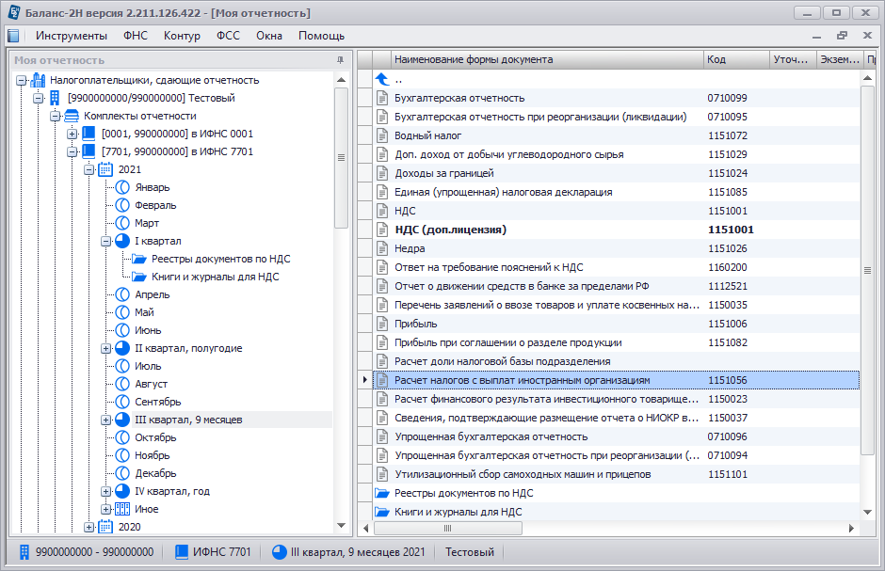
Рис. 3.2 Список документов отчетного периода
Теперь можно создавать документы, список которых представлен на экране.
Комплекты отчетности создаются автоматически при выполнении функции групповой загрузки файлов формата ФНС (раздел 3.7.2 Групповая загрузка файлов формата ФНС (ФСС, ФСРАР)).

Должностные лица и представители
Достоверность представленных в декларации сведений должна подтверждаться подписями должностных лиц организации, либо уполномоченного на то представителя.

Добавление Должностных лиц и представителей
Чтобы добавить запись о новом должностном лице, которое будет подписывать документы, выполните следующие действия:
- Откройте в Главном дереве папку Вашей организации и в ней выделите курсором папку «Должностные лица и представители».
- Щелкните правой кнопкой мыши по папке «Должностные лица и представители» и в появившемся контекстном меню выберите пункт «Добавить новое…». Запустится Мастер «Добавление нового должностного лица или представителя».
Обязательными к заполнению являются следующие поля: фамилия и имя физического лица. Остальные данные можно ввести позже.
- Закончив заполнение, нажмите «Готово».
В программе предусмотрена возможность использовать данные об одном и том же физическом лице несколько раз. Это может оказаться полезным, например, в ситуации, когда один и тот же бухгалтер ведет отчетность сразу нескольких предприятий. В каждом из них он должен фигурировать как должностное лицо, при этом нет необходимости для каждого предприятия заново вводить паспортные данные, адрес и другие сведения одного и того же человека.

Доверенности должностных лиц и представителей
Для заполнения сведений о доверенности встаньте в правом окне «Моя отчетность» курсором на нужное должностное лицо или представителя и, нажав правой кнопкой мыши, выберите в контекстном меню пункт « Список доверенностей» или, находясь в окне сведений о должностном лице, нажмите кнопку «Список доверенностей ...»
В открывшемся окне «Список доверенностей» (Рис. 3.3) можно добавить одну или несколько доверенностей, удалить или редактировать ранее введенные. При подписании документа указывается доверенность, которая на настоящий момент является активной. Выберите доверенность, у которой надо установить статус «Активна» и нажмите кнопку
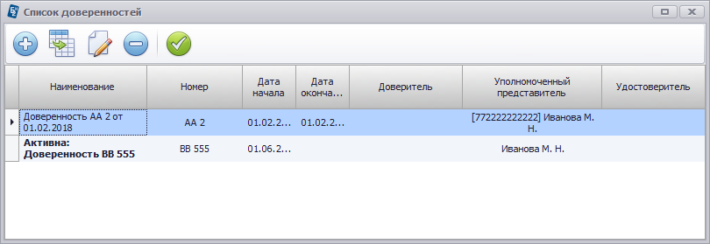
Рис. 3.3 Окно со списком доверенностей
Если дата окончания действия не указана, доверенность будет действовать в течение одного года.
Если отчетность сдается не по каналам связи или она необходима не для сдачи в налоговые органы, то достаточно заполнить на вкладке «Общие» номер и дату доверенности, которые будут указаны на печатном бланке и в основном файле. Если доверенность нужна для передачи отчетности по ТКС с формированием информационного сообщения о доверенности, то заполнить ее нужно полностью.

Создание документов отчетности
Каждый узел, отмеченный бледно-серым значком , представляет документ, который доступен в данном отчетном периоде, однако еще не создан пользователем.
Добавлять новые документы отчетности можно:
- Создать новый документ, используя функцию создания нового документа.
- Использовать групповую загрузку документов отчетности (раздел 3.7.2 Групповая загрузка файлов формата ФНС (ФСС, ФСРАР).
Рассмотрим первый вариант создания документа отчетности.
- Создайте документ одним из предложенных способов:
- используйте двойное нажатие на левую кнопку мыши в этой же строке;
- или нажмите на правую кнопку мыши в строке создаваемого документа и выберите пункт «Создать документ».
На экране появится окно с требованием подтверждения создания этой отчетной формы. После подтверждения откроется окно редактора документов. Если не все разделы (вкладки) документа помещаются на экране, для быстрого выбора нужного раздела воспользуйтесь стрелкой, расположенной в правой верхней области экрана. Появится список всех разделов. Выберите нужный. (Рис. 3.4).
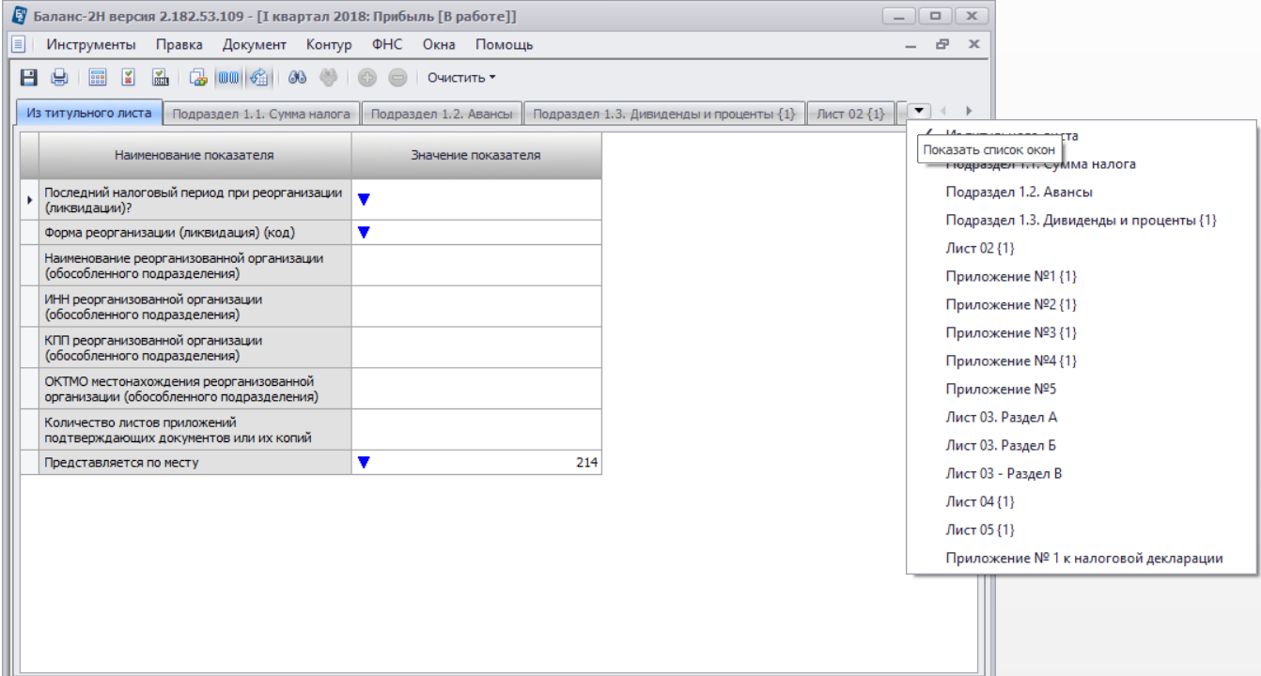
Рис. 3.4 Документ с открытым списком вкладок
- Заполните документ данными в соответствии с установленным порядком заполнения конкретной формы, учитывая при этом особенности представления визуальной информации в программе.
В программе «Баланс–2Н» предусмотрена возможность копирования и вставки данных из одних ячеек в другие в пределах одного документа, а также между документами. Для этого необходимо выделить нужные ячейки с данными, нажать правую кнопку мыши и в раскрывающемся меню выбрать пункт «Копировать». Далее перейти на место, в которое необходимо вставить скопированные данные, нажать правую кнопку мыши и в раскрывающемся меню выбрать пункт «Вставить».
Для удобства работы с документами, содержащими большие объемы данных, например, декларация по налогу на прибыль, которая содержит в приложении №2 к налоговой декларации большое количество записей, предусмотрена операция загрузки данных, подготовленных в таблицах Excel. Для импорта данных из Excel воспользуйтесь пунктом меню «Импортировать из Excel» меню «Документ» (Рис. 3.5).
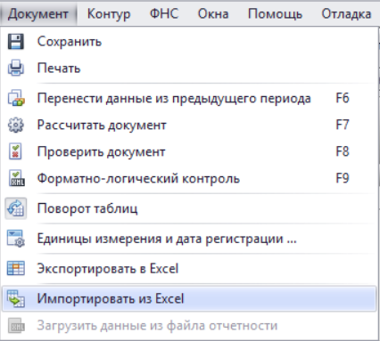
Рис. 3.5 Окно вызова импорта из Excel
На экране появится окно для ввода параметров импорта (Рис. 3.6). Воспользуйтесь подсказкой на экране для выбора файла с данными и настройки для файла. После определения всех необходимых параметров нажмите кнопку «Импорт в Баланс-2Н. Если в документе уже присутствуют записи, программа сообщит об этом и предложит выбор: сохранить или нет эти записи. Для записи в конец таблицы следует установить соответствующий флажок. Если флажок не установлен, ранее введенные записи будут удалены.
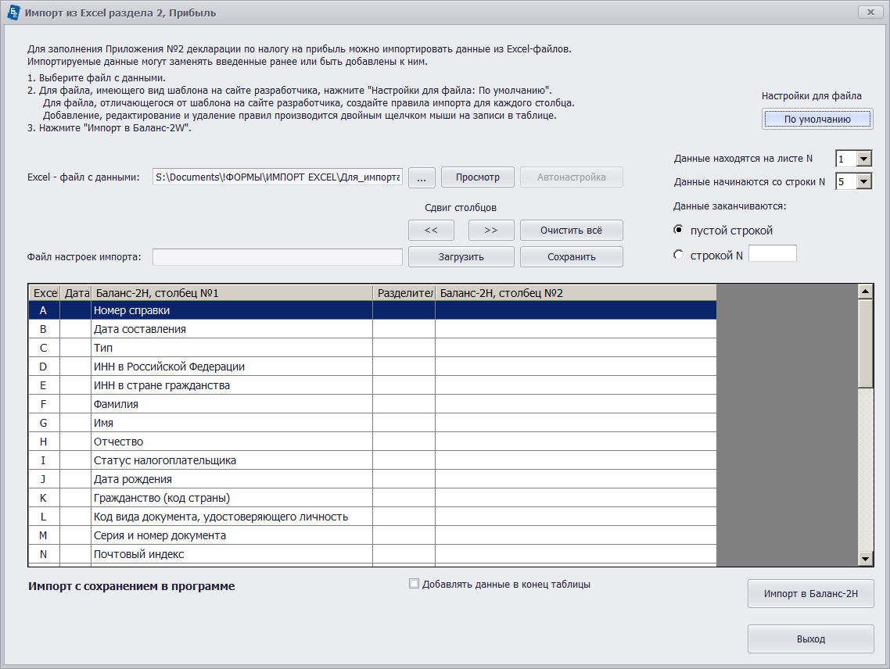
Рис. 3.6 Окно импорта из Excel раздела 2, Прибыль
- Произвести расчет и проверку документа (кнопки , и ).
- Сохраните данные документа (кнопка ).
После выхода из режима работы с документом, значок в строке заполненного документа окрасится в красный цвет , что означает документ «В работе».
- Подпишите подготовленный и проверенный документ для предоставления его в контролирующий орган, выбрав пункт контекстного меню « Перевести в состояние «Готов к сдаче».
После этого значок в строке заполненного документа окрасится в зеленый цвет . Утвержденный документ доступен для просмотра, но исключает редактирование. Это предотвращает случайное изменение данных в проверенном документе.

Подписание документа
Для подписания документа необходимо:
- Отметить курсором нужный документ, находящийся в состоянии « В работе», щелкнув по нему правой кнопкой мыши, выбрать пункт « Перевести в состояние «Готов к сдаче»» в контекстном меню.
- В появившемся окне (Рис. 3.7) поставить галочки у лиц, которые в соответствии с утвержденным (рекомендуемым) Порядком заполнения данного документа должны удостоверять, содержащиеся в нем сведения и выбрать из предлагаемого списка ФИО (наименование) этих лиц. Затем, указать дату подписания документа.
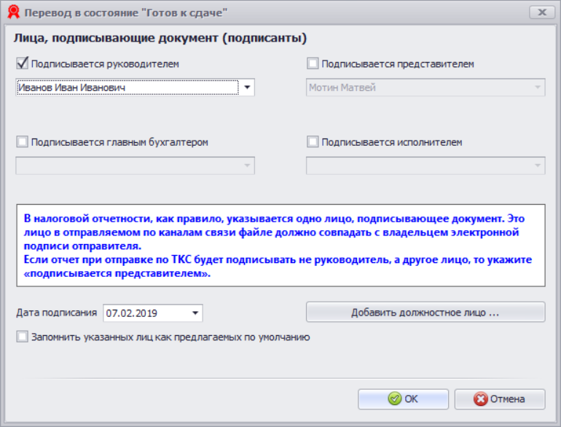
Рис. 3.7 Окно подписания документа

Отправка отчетности в контролирующие органы
Баланс-2Н» позволяет непосредственно из программы осуществлять электронный документооборот по отправке отчетности:
- в ФНС и ПФР через систему «Контур-Экстерн» с использованием программного обеспечения «Контур-Экстерн Лайт» (КЭ-Лайт), устанавливаемого на компьютер, на котором установлена программа «Баланс-2Н»;
- в ФСС напрямую на сервер ФСС, включая расчет 4-ФСС и отчет Подтверждение ОВЭД.

Отправка отчетности в налоговые органы через систему «Контур-Экстерн»
Для осуществления защищенного электронного документооборота через «Контур-Экстерн» выполните следующие действия:
- Установите сертификат пользователя.
- Проверьте, что соединение с Интернет установлено.
- Выполните настройки «Контур-Экстерн Лайт». Настройка заключается в указании сертификата пользователя, подписывающего отчеты за выбранного налогоплательщика (организации или ИП), а также указании реквизитов налогоплательщика и осуществляется в окне «Пользователи и организации», вызываемого из программы Баланс-2Н или в программном обеспечении «Контур-Экстерн Лайт».
- Выберите в главном меню «Контур» пункт « Настройки Контур-Экстерн Лайт». Откроется окно «Пользователи и организации» (Рис. 3.8).
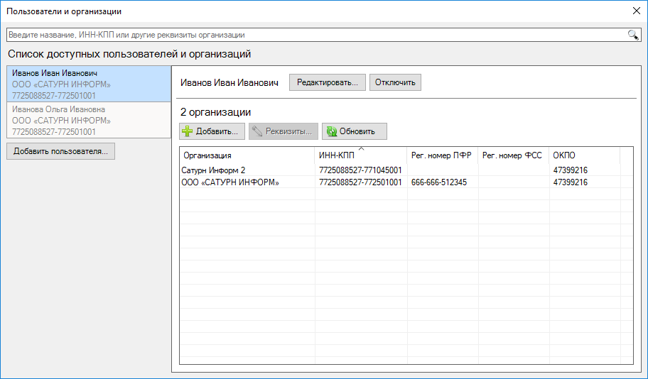
Рис. 3.8 Окно Пользователи и организации
- Убедитесь, что пользователь, чьим сертификатом будет подписан документ, присутствует в списке доступных пользователей и активен.
- В главном дереве «Баланс -2Н» выберите подписанный документ (статус документа «Готов к сдаче»), установив на него курсор, и щелкните по нему правой кнопкой мыши. В появившемся выпадающем меню (Рис. 3.9) выберите пункт « Проверить на сервере Контур-Экстерн».
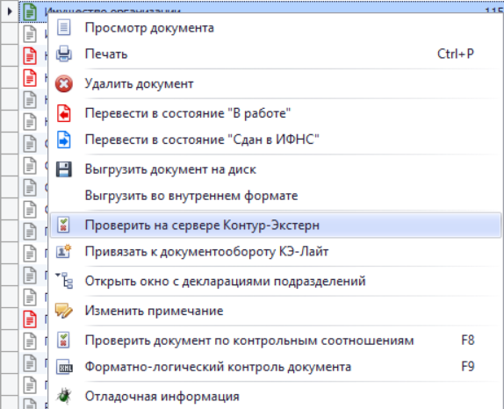
Рис. 3.9 Контекстное меню документа в статусе «Готов к сдаче»
Если в результате проверки документа ошибок не найдено, то на экран выдается соответствующее сообщение с информацией (Рис. 3.10):
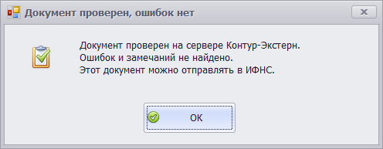
Рис. 3.10 Сообщение о результате проверки
Выполните следующий шаг – отправьте документ в ИФНС.
В противном случае исправьте ошибки и проверьте вновь.
- Если Вы хотите отправить отчет в ИФНС после проверки на сервере Контур-Экстерн, в главном дереве выберите подписанный документ (статус документа «Готов к сдаче»), установив на него курсор, и щелкните по нему правой кнопкой мыши. В появившемся выпадающем меню выберите пункт «Отправить в ИФНС через КЭ-Лайт» (Рис. 3.11).
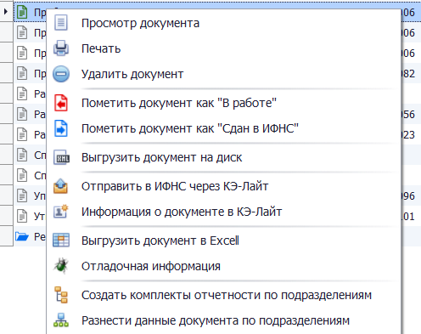
Рис. 3.11 Окно контекстного меню
Дождитесь ответа. Если документ был успешно отправлен, появится сообщение об отправке. В противном случае появиться сообщение об ошибке. После успешной отправки документа можно посмотреть информацию, полученную от спецоператора о документообороте. Для просмотра выберите пункт контекстного меню « Информация о документе в КЭ-Лайт». В окне информации о документообороте убедитесь, что документ отправлен и присутствует информация о подтверждении даты отправки.
После успешного завершения документооборота значение статуса документа отчетности автоматически изменится на «Сдан в ИФНС». Значок у документа окрасится в синий цвет.

Передача отчета по форме 4-ФСС на сервер ФСС
Создайте комплект отчетности в ФСС. Заполните форму 4-ФСС, выполните операции расчета и проверки. Сохраните документ.
Для отправки отчета по форме 4-ФСС напрямую на сервер ФСС необходимо выполнить следующие действия:
- Выберите в комплекте отчетности в ФСС форму 4-ФСС, подготовленную в программе, и установите статус «Готов к сдаче», указав в качестве подписантов документа соответствующее уполномоченное лицо.
- Выберите пункт «Отправить на сервер ФСС» контекстного меню по нажатию правой кнопки мыши на документе.
- В окне «Отправка отчетности на шлюз ФСС» (Рис. 3.12) укажите:
- режим работы шлюза приема отчетности на сервере ФСС – тестовый;
- сертификат отправителя;
- сертификат уполномоченного лица ФСС.
Если сертификат не установлен или не актуален, то установите его, нажав кнопку «Скачать и установить сертификат уполномоченного лица ФСС» (на вопрос предупреждения о безопасности нажмите кнопку <Да>). Нажмите кнопку «Отправить на шлюз ФСС».
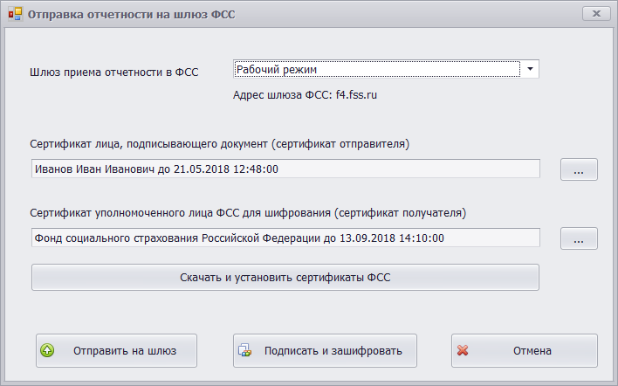
Рис. 3.12 Окно отправки отчетности на шлюз ФСС
В случае успешной отправки отчетности появится сообщение об отправке.
- Выберите пункт «Сведения о документообороте ФСС»
контекстного меню по нажатию правой кнопки мыши на документе.
- На вкладке представлена информация о дате и времени отправке документа, об идентификаторе, который присвоен документу сервером ФСС, о состоянии документа в процессе документооборота.

Загрузка данных из файлов формата ФНС, ФСС, ФСРАР

Загрузка файла отчетности в пустой документ
Если у Вас файл отчетности был подготовлен в другой программе в формате ФНС, он может быть загружен в программу «Баланс-2Н» в пустой документ.
Чтобы загрузить файл отчетности, выполните следующую последовательность действий.
- Выберите комплект отчетности и период, за который у вас подготовлен документ в формате ФНС, например, декларация по налогу на прибыль.
- Установите курсор на строку с названием документа «Прибыль» в списке документов этого периода и создайте пустой документ.
- Загрузите данные отчетности из файла формата ФНС в пустой документ, воспользовавшись пунктом меню «Документ» «Загрузить данные из файла отчетности».
- После успешной загрузки проверьте правильность введенных данных. Можно также распечатать документ и сравнить его с исходным документом.

Групповая загрузка файлов формата ФНС, ФСС, ФСРАР
Если у Вас есть подготовленные документы отчетности в программе «Баланс-2W», воспользуйтесь функцией групповой выгрузки, чтобы выгрузить документы отчетности в выбранную папку.
Выгруженные файлы можно загрузить в программу «Баланс-2Н», воспользовавшись функцией групповой загрузки данных. Для этого необходимо выбрать пункт «Загрузить данные из файлов отчетности» меню «Инструменты».
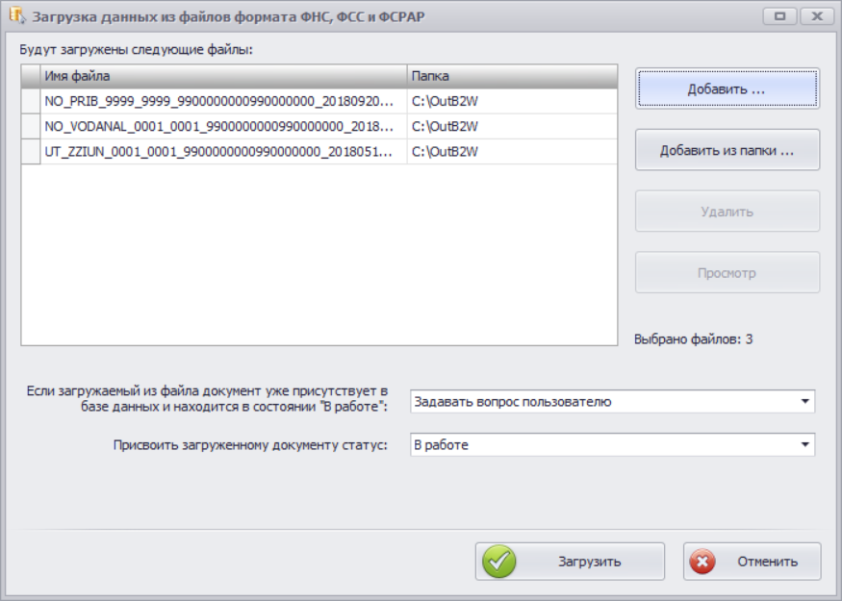
Рис. 3.13 Окно импорта данных из файлов ФНС, ФСС и ФСРАР
В появившейся форме (Рис. 3.13) нажмите кнопку «Добавить» (Добавить из папки), выберите файлы с данными отчетности, которые должны быть загружены в программу «Баланс-2Н».
Для выполнения загрузки нажмите кнопку «Загрузить». На экран выводится протокол загрузки данных. Полный протокол можно посмотреть, воспользовавшись кнопкой «Открыть весь протокол загрузки». Также можно посмотреть протокол по выделенному файлу, нажав соответствующую кнопку.
Внимание! Программа сама определит налоговый орган, в который предоставляются данные, создаст комплект документов, установит налоговый период, тип деклараций, создаст и заполнит данными документ. После чего эти документы появятся в соответствующем комплекте отчетности.
После завершения процедуры групповой загрузки необходимо просмотреть свойства комплектов отчетности, добавленных в результате загрузки, и ввести недостающие сведения.
Таким образом, Вам нет необходимости создавать комплекты отчетности, если у Вас есть документы отчетности в виде xml-файлов формата ФНС, ФСС, ФСРАР, подготовленные в других программах.

Выгрузка документов в электронном виде на диск
Выгрузить документ в электронном виде из программы (на диск, в папку) можно, если он находится в состояниях: « Готов к сдаче» или « Сдан в ИФНС».
Внимание! Для выгрузки документов, находящихся в состоянии «В работе» необходимо перевести их в состояние «Готов к сдаче», пройдя этап подписания документа.
Для выгрузки одного документа установите на нем курсор и в контекстном меню выберите пункт «Выгрузить документ на диск».
Для выгрузки всех документов отчетного периода необходимо установить курсор на этом периоде отчетности в главном дереве и выполнить одноименный пункт из контекстного меню.
В таблице будут отражены все документы отчетного периода. По умолчанию для выгрузки будут отмечены только документы со статусом «Готов к сдаче» (Рис. 3.14) Если необходимо выгрузить и другие документы, отметьте их, установив символ «√» напротив нужного документа.
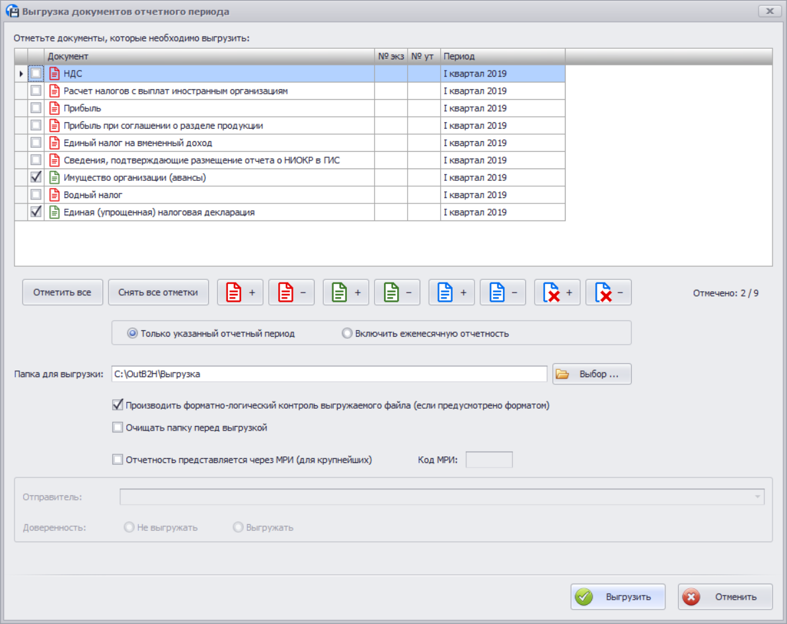
Рис. 3.14 Окно групповой выгрузки документов отчетного периода

Перенос сведений из программы «Баланс–2W»
Если ранее вы пользовались программой подготовки отчетности «Баланс-2W», воспользуйтесь возможностью их переноса в программу «Баланс-2Н», используя мастер переноса данных.
Перед началом переноса:
- убедитесь, что на вашем компьютере установлена программа «Баланс-2W»;
- проверьте наличие ее обновлений, установите их при необходимости;
Выгрузка архива документов из программы «Баланс-2W»
Из программы «Баланс-2W» можно перенести следующие данные:
  - все данные, комплекты отчетности и документы указанного налогоплательщика;
  - отдельные комплекты отчетности;
  - справочник сотрудников (для отчетов РСВ, НДФЛ и отчетности в ПФР).
- В программе «Баланс-2W» найдите нужного вам налогоплательщика или комплект отчетности, в контекстном меню по правой кнопке «мыши» выберите пункт «Выгрузить архив документов для переноса в «Баланс-2Н» (Рис. 6.2):
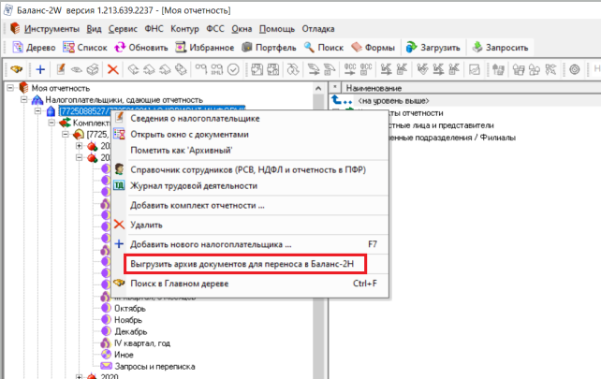
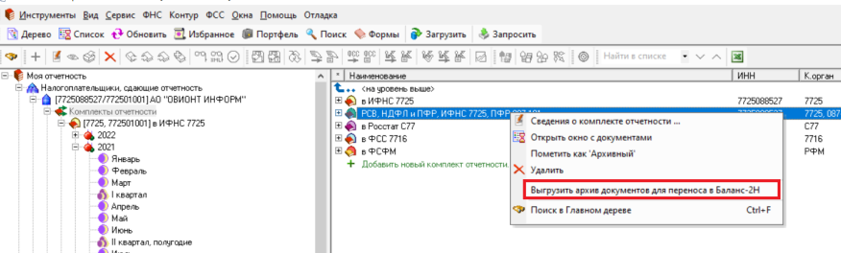
Рис. 6.2 Окно выбора комплекта отчетности для переноса
- По умолчанию установлена папка для выгрузки: c:\OI\B2NMigration, которую вы всегда можете изменить. В окне выгрузки будут предложены различные варианты настроек (Рис. 6.3): ограничить выгрузку определенными годами, включить обособленные подразделения, не выгружать архивных налогоплательщиков и т.д.
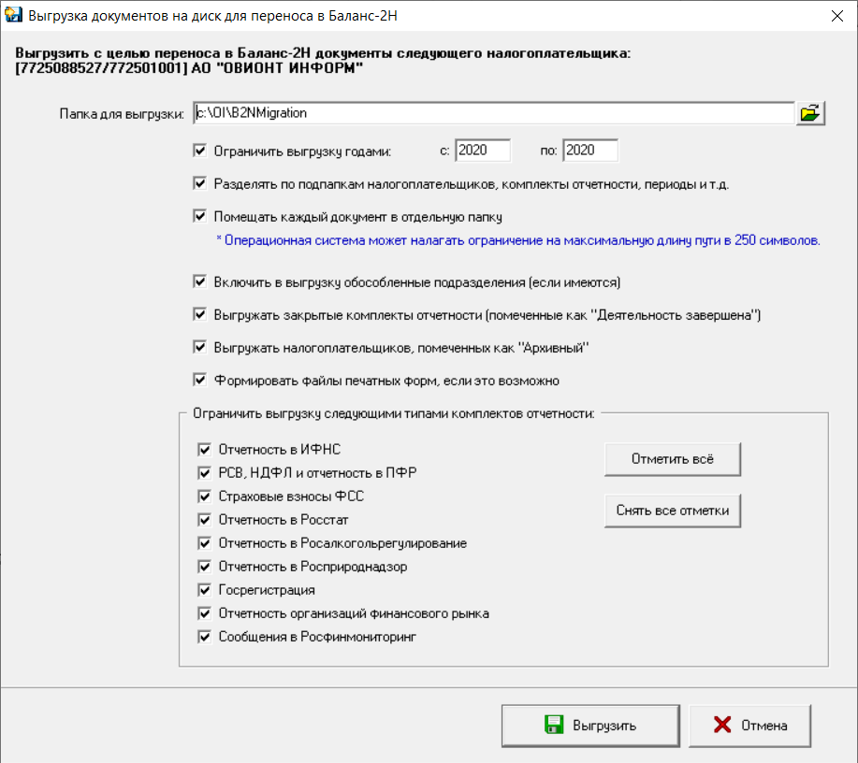
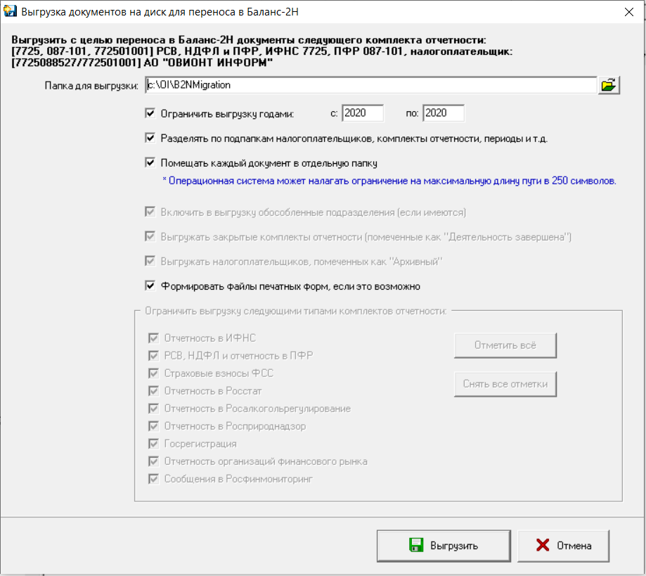
Рис. 6.3 Окно выгрузки архива документов
- Нажмите на кнопку «Выгрузить».
- По окончании выгрузки в отдельном окне будут представлен ее результаты (рис. 6.4).
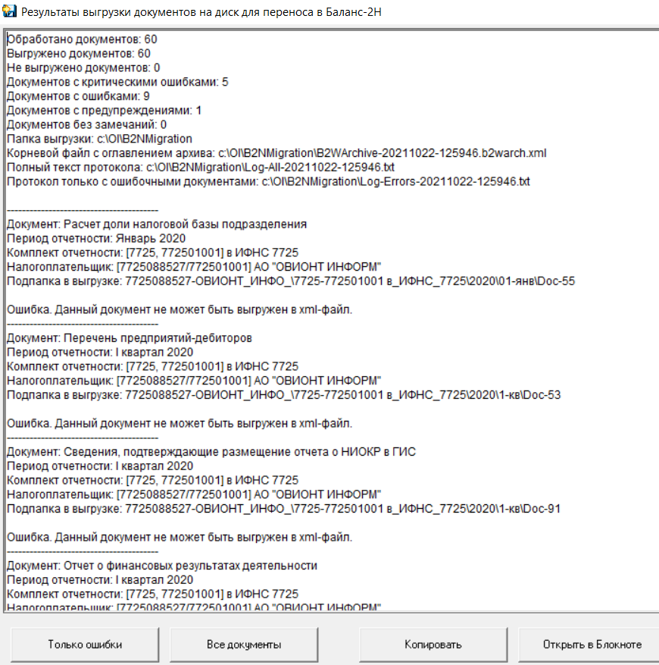
Рис. 6.4 Окно результатов выгрузки архива документов
Экспорт справочника сотрудников
В контекстном меню по правой кнопке мыши на наименовании налогоплательщика выберите пункт «Справочник сотрудников (РСВ, НДФЛ и отчетность в ПФР» (Рис. 6.5).
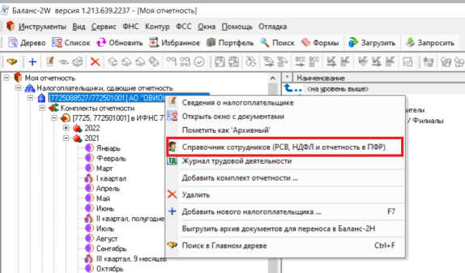
Рис. 6.5 Выгрузка справочника сотрудников
В появившемся окне нажмите кнопку «Экспорт» и укажите путь для сохранения (Рис. 6.6).
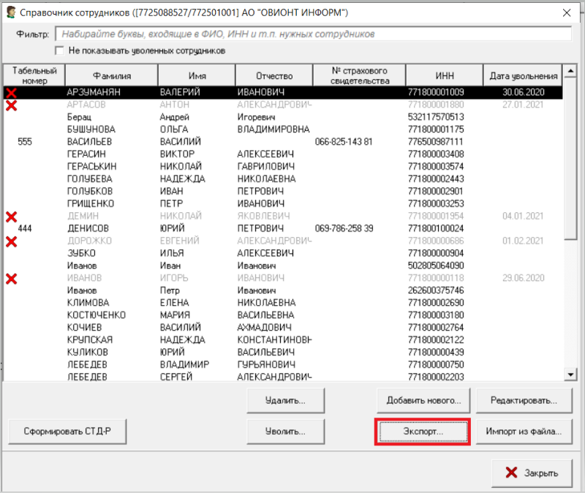
Рис. 6.6 Экспорт справочника сотрудников

Загрузка архива документов в программу «Баланс-2Н»
В программу «Баланс-2Н» можно перенести все документы, кроме следующих:
- документов, у которых отсутствует официально утвержденный электронный формат, эти документы можно загрузить вручную, используя внутренний формат;
- при наличии грубых ошибок при заполнении документа, в результате чего сформировано неверное имя файла, по которому нельзя определить, к какому периоду отчетности/ организации/ комплекту относится документ;
- документов, которые не могут быть выгружены в файлы внутреннего формата (обычно это относится к документам персучета, кроме 6-НДФЛ, и документам, оптимизированным под большое количество данных (наподобие НДС (доп. лицензия), Прибыль (доп. лицензия)). Задача переноса этих документов находится в стадии разработки.
Загрузка архива осуществляется из раздела «Инструменты» главного меню программы «Баланс-2Н». Из выпадающего меню выберите пункт «Перенос сведений из программы Баланс-2W». Запустится мастер переноса (Рис. 6.7). Внимательно прочитайте рекомендации по началу работы и нажмите кнопку «Далее».
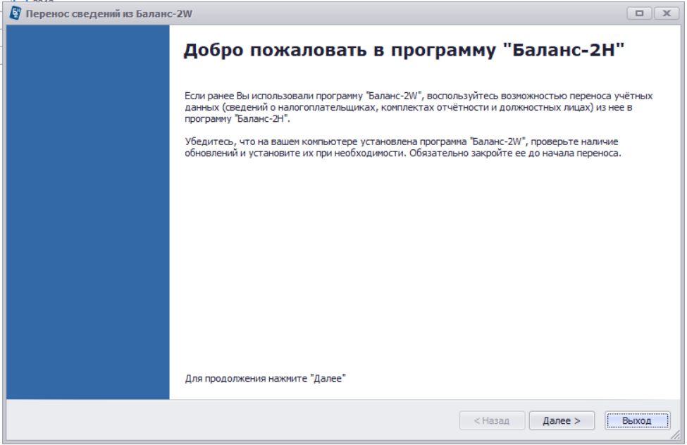
Рис. 6.7 Окно «Перенос сведений из Баланс-2W
Далее надо определить объекты, сведения о которых надо перенести в Баланс-2Н.
Для каждого налогоплательщика можно указать комплекты отчетности, обособленные подразделения и должностные лица, информацию о которых нужно перенести. Для этих объектов установите символ «√» слева от него (Рис. 6.8).
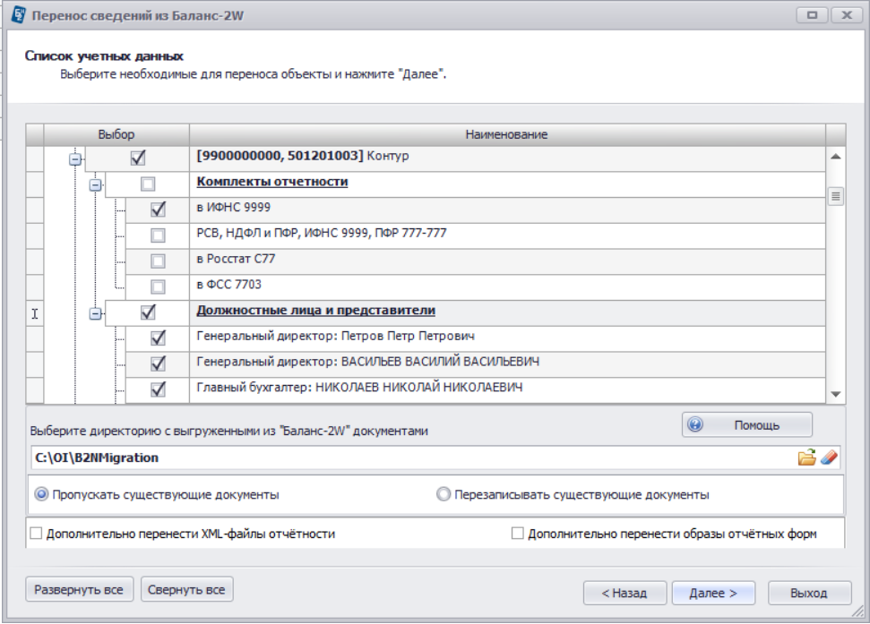
Рис. 6.8 Окно выбора объектов для переноса
Дополнительно к выбранным объектам можно определить необходимость переноса xml-файлов отчетности и образов отчетных форм.
Определив объекты для переноса, нажмите «Далее».
После подтверждения выполняется перенос выбранных сведений. Формируется протокол выполнения работ по переносу данных, который выводится на экран. Для завершения нажмите «Завершить». Убедитесь, что выбранные объекты добавлены в Главное дерево «Баланс-2Н».
Импорт справочника сотрудников
Для загрузки справочника сотрудников в контекстном меню по правой кнопке мыши на наименовании налогоплательщика выберите пункт «Справочник сотрудников (РСВ, НДФЛ и отчетность в ПФР» (Рис. 6.9).
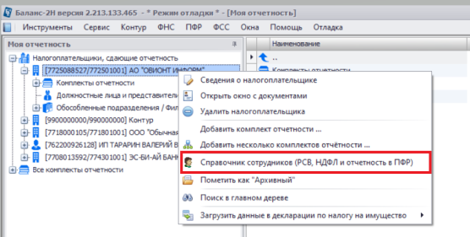
Рис. 6.9 Импорт справочника сотрудников
В появившемся окне нажмите кнопку «Импорт…» и укажите путь к папке, в которой находится список сотрудников, ранее выгруженный из программы «Баланс-2W».
При импорте списка можно задать различные условия загрузки (Рис.6.10):
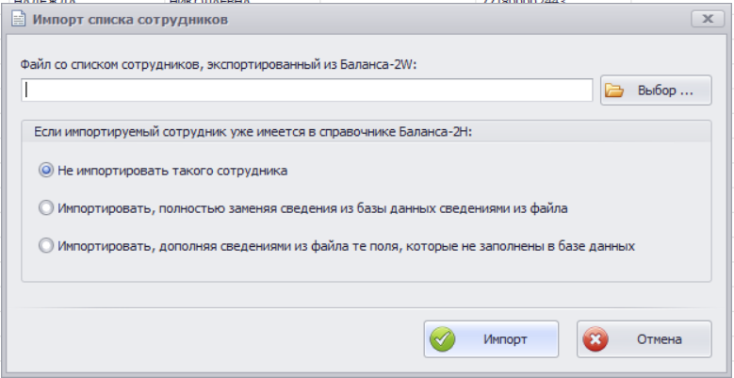
Рис. 6.10 Условия импорта справочника сотрудников

